Развитие речи
В средней группе
Лексическая тема: Весна пришла
Материалы: картина «Весна»; мягкая игрушка Солнышко; жёлтый круг из цветного картона, счётные палочки жёлтого цвета.
Ход занятия: Рассматривание картины. (Дидактический материал в картинках. Времена года: в городе, в деревне, в природе. Осень в природе.)
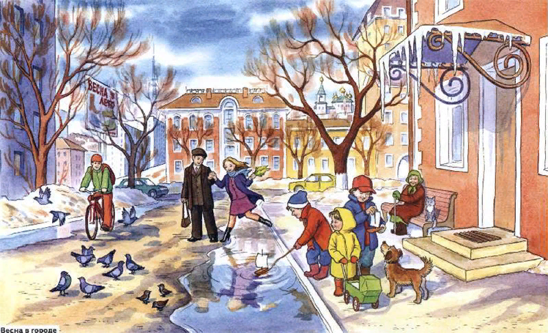
- Посмотрите внимательно на картину.
- Какое время года изображено на ней?
- Почему вы так решили?
- Обратите внимание на небо. Какое небо весной?
- А солнце весной какое?
- Что происходит со снегом весной?
- Почему?
- Что происходит с деревьями весной?
- Каких животных вы видите на картине?
- Это какие животные?
- Почему?
- А кого из этих животных мы не можем увидеть на зимней картине?
- Почему?
- Снег растаял и появились первые цветы.
- Как они называются?
- Ребята, а кто ещё изображен на картине?
- Во что они одеты?
- Чем заняты ребята?
- Как появились ручьи?

Физминутка: «Весна».
Пришла весна.  Расчистилось небо.  Небо стало чистое,  От солнышка лучистого.  Солнце стало припекать  Всё вокруг отогревать.  Снег повсюду тает, тает  И водою убегает.  Ручейки бегут звенят  В речку поскорей хотят.  Вышли ребята во двор погулять.  На улице все теплее и теплее.  Сняли они шубы –  Куртки надели.  Стали дети играть –  И кораблики пускать.  Хорошо весной –  Не хочется домой! | Движения руками вперед и в стороны, как бы отводя тучи.  Поднять руки вверх, раскрыть ладошки (пальчики - лучики), опустить руки через стороны.  Волнообразные движения руками.  Ладони вместе, зигзагообразные движения.  Ходьба на месте.  Движения имитируют снятие и одевание одежды, застегивание молний.  Ладони вместе, а большой палец поднят вверх – парус.

- А почему весной снег и лед тают? (Снег и лед растопило солнце своим теплом)
- А ты хочешь сделать свое солнце?
Ребёнок выкладывает из желтого круга и счетных палочек яркое весеннее солнышко, которое согрело своими лучиками всю землю.
- Какие замечательное солнце у тебя получилось. И у меня есть солнце. Хочешь с ним поиграть?

Игра: «Ласковое слово».
- Я тебе буду давать солнце, и говорить слово, а ты мне будешь отдавать солнце и говорить тоже слово, но ласково. Например: солнце – солнышко.
Ветер – ветерок.
Ручей – ручеёк.
Цветок – цветочек.
Ветка – веточка.
Лист – листочек.
Луч – лучик.
Облако – облачко.
Сосулька – сосулечка.

Рефлексия: Зима ушла, а весна - …- пришла.
Зима холодная, а весна - …- тёплая.
Зимой солнце морозит, а весной - …- греет.
Зимой сугробы высокие, а весной - … - низкие.
Зимой надевают шубы, а весной - … - куртки.
- Всё правильно ответил, молодец!

